COMPARTIR RECURSOS POR NFS

TRABAJOS A REALIZAR

Crear una carpeta compartida por NFS y acceder con clientes por la red.

Se puede implementar por ssh

### Que es NFS

El sistema de archivos de red (Network File System, NFS) es una aplicación cliente/servidor que permite a un usuario de equipo ver y, opcionalmente, almacenar y actualizar archivos en un equipo remoto como si estuvieran en el propio equipo del usuario. El protocolo NFS es uno de varios estándares de sistema de archivos distribuidos para almacenamiento atado a la red (NAS).

### Instalar servidor NFS

Para instalarlo en el equipo servidor ejecutaremos el siguiente comando .

* ***sudo apt install nfs-kernel-server***



Después de instalarlo tendremos que entrar a modificar el archivo de configuración host.allow , qué es el que marca quién puede conectarse a este servicio .

Para editar host.allow usaremos.

* ***sudo nano /etc/hosts.allow***

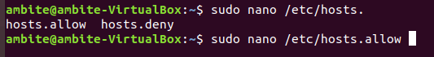

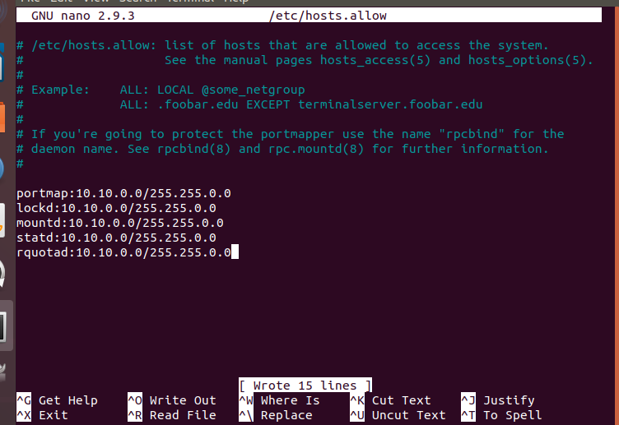

Al archivo le añadiremos las siguientes líneas de configuración .

**Portmap** es un demonio que gestiona asociaciones entre servicios y puertos de la capa de

transporte.

**nfsd:** (que no aparece aquí) es el demonio de nfs propiamente dicho.

**lockd y statd:** se encargan de el bloqueo de ficheros para evitar conflicto cuando se intenta

acceder a ellos desde varios sitios.

**mountd:** Gestiona las peticiones de mount que hacen los clientes.

**rquotad:** Gestiona las cuotas en volúmenes exportados.

Creamos unas carpeta, le metemos subcarpetas ya algunos archivos .

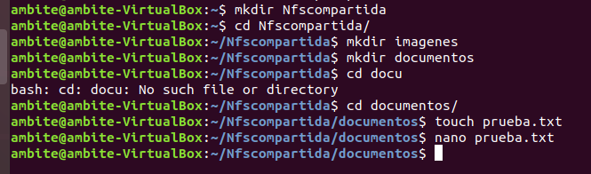

Comprobamos que tenemos todo creado .

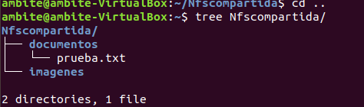

Y lo siguiente que tenemos que hacer es poner esa carpeta como un recurso compartido para ello tendremos que ir al archivo ***/etc/exports.***

Para ello ejecutamos el comando.

***-sudo nano /etc/exports***

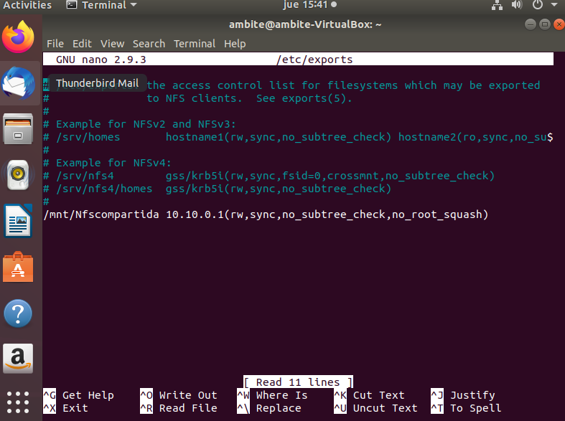

**rw** : Lectura y escritura.

**no_subtree_check**: Nos indica que no realizará una comprobación del sistema de

ficheros para asegurar que todos los ficheros pertenecen al mismo volumen.

**root_squash:** El usuario root de los clientes se mapea a nobody: Así un cliente no puede dejar malware para que otro lo ejecute, así com el setuid bit.

**no_root_squash:** Mediante dicha opción desactivamos esta característica de seguridad, permitiendo que el root de los clientes acabe como root en el sistema de ficheros que se exporta (y por lo tanto, en el resto de clientes).

Después de hacer cambios en este fichero tenemos que exportarlo de nuevo , para ello usamos el siguiente comando .

* ***sudo exportfs -a***



En realidad no necesitamos reiniciar el servicio , ya que lo hemos exportado .

Y reiniciamos el servicio para aplicar los cambios con.

* ***sudo service nfs-kernel-server restart***



### PROBAR A CONECTARNOS DESDE UN CLIENTE

Lo primero que vamos a hacer en el cliente es instalar el cliente nfs con el siguiente comando .

* ***sudo apt install nfs-common***



***Lo siguiente es montar una carpeta en el equipo cliente , primero creamos y luego montamos .***

* ***sudo mkdir /mnt/nfs***



Ahora vamos a montar la carpeta .

* ***sudo mount -t nfs 10.10.3.1:/mnt/Nfscompartida /mnt/nfs***



***Y ahora comprobamos en el cliente , nos vamos al explorador de ficheros .***

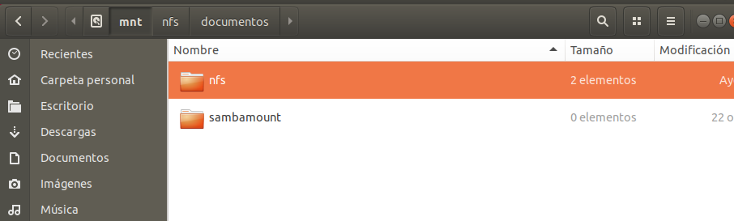

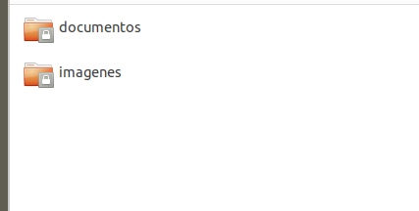

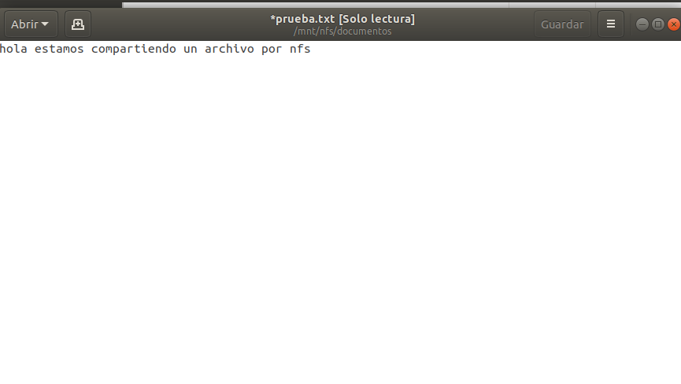

***Esta todo en orden como vemos podemos acceder a lo que tenemos compartido.***

Para poder leerlo no hace falta ejecutarlo como sudo ,pero para poder modificar el archivo deberemos abrirlo como super usuario .

En la siguiente foto vemos cómo hemos añadido una nueva frase desde el cliente .

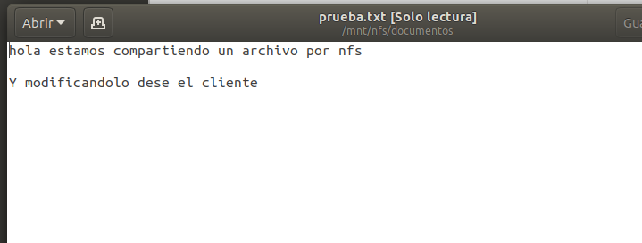

***El tunneling ssh es posible , pero yo despues de dias intentandolo no he conseguido hacer que funcione asi que espero que lo resolvamos en clase .***